Proyecto Intermodular
DOCUMENTO TÉCNICO
Bruno Ortiz Blanco
Desarrollo de Aplicaciones Multiplataforma
Curso 2025/2026
Mayo de 2026

ÍNDICE
DOCUMENTO TÉCNICO 3
1. OBJETIVOS DEL PROYECTO 3
1.1. OBJETIVO GENERAL DEL PROYECTO 3
1.2. ALCANCE DEL PROYECTO (OBJETIVOS ESPECÍFICOS) 3
2. ANÁLISIS Y DISEÑO 5
2.1. REQUISITOS FUNCIONALES 5
2.2. REQUISITOS NO FUNCIONALES 6
2.3. CASOS DE USO 6
2.3.1. DIAGRAMA DE CASOS DE USO 7
2.3.2. DESCRIPCIÓN DE LOS ACTORES 7
2.3.3. DESCRIPCIÓN DE LOS CASOS DE USO 9
2.4. MODELOS DE DATOS 12
2.4.1. DIAGRAMA E/R 12
2.4.2. DIAGRAMA DE CLASES 14
2.4.3 DIAGRAMA DE PAQUETES 14
2.5. INTERFACES GRÁFICAS DE USUARIO 15
2.5.1. MAPA DE NAVEGABILIDAD 17

DOCUMENTO TÉCNICO

OBJETIVOS DEL PROYECTO
El propósito central del proyecto intermodular es el desarrollo de una solución completa para la gestión de las formaciones en empresa. El núcleo del sistema se centra en la aplicación principal de escritorio, destinada a la administración de usuarios, perfiles, empresas, tutores, estudiantes, documentación y periodos formativos del Departamento de Informática y Comunicaciones. Además, el proyecto se complementa con appFE, una aplicación Android orientada al estudiante que amplía el alcance del sistema hacia dispositivos móviles y permite consultar y registrar información básica relacionada con su formación.
El objetivo final es la implementación de un producto cerrado, funcional y documentado, formado por la aplicación principal de gestión y por una versión móvil parcial que demuestra la adaptación del proyecto a otro entorno de uso.
Respecto al alcance de este proyecto, no se busca desarrollar un producto que contenga la totalidad de las funcionalidades posibles relacionadas con las formaciones en empresa. En su lugar, el aplicativo debe responder a las necesidades principales para la gestión de estas formaciones dentro del departamento. Esto incluye la gestión de elementos clave, tales como usuarios con sus diferentes perfiles, así como el manejo y la disposición de la documentación asociada a cada formación.
Desde una perspectiva educativa, el proyecto también tiene el objetivo de aglutinar y aplicar una gran parte de los conocimientos adquiridos en los distintos módulos del ciclo formativo, incluyendo tanto aspectos del primer curso como del segundo curso.
Los siguientes apartados desarrollarán con mayor detalle el objetivo general del proyecto.

OBJETIVO GENERAL DEL PROYECTO
El objetivo general de este proyecto intermodular es el desarrollo de un aplicativo completo y funcional que permita gestionar las formaciones en empresa de los ciclos formativos del Departamento de Informática y Comunicaciones del centro educativo.
Con este trabajo busco aplicar de forma práctica los conocimientos adquiridos a lo largo del ciclo de Desarrollo de Aplicaciones Multiplataforma, integrando aspectos de diferentes módulos tanto del primer como del segundo curso. El resultado final será un producto cerrado, plenamente operativo y correctamente documentado, que facilite la administración de usuarios con distintos perfiles, el manejo de documentación y el seguimiento de las formaciones. Dentro de este objetivo se incluye también appFE, una app Android desarrollada en Kotlin y Jetpack Compose que permite al estudiante gestionar su perfil, consultar datos de empresa y tutores, marcar asistencia o ausencia en un calendario y recibir recordatorios sobre días pendientes.
El proyecto también tiene un enfoque de aprendizaje, ya que su desarrollo me permitirá poner en práctica las competencias técnicas y organizativas para planificar, diseñar, implementar y presentar una aplicación profesional orientada a una necesidad real dentro del entorno educativo.

ALCANCE DEL PROYECTO (OBJETIVOS ESPECÍFICOS)
Para lograr el objetivo general, se planean los siguientes objetivos específicos:
1.Diseñar la estructura general del aplicativo. Definir la arquitectura del sistema siguiendo el patrón Modelo-Vista-Controlador (MVC) organizado en capas (modelo, repositorios, servicios, controladores, vistas y configuración), de forma que se garantice la separación de responsabilidades y la mantenibilidad del código.
2.Implementar un sistema de autenticación de usuarios. Desarrollar un mecanismo de inicio de sesión basado en credenciales (correo electrónico y contraseña) que identifique al usuario y le otorgue acceso únicamente a las funcionalidades correspondientes a su perfil: Administrador, Profesor/Coordinador, Tutor de Empresa o Estudiante.
3.Desarrollar las funcionalidades básicas de gestión. Implementar las operaciones CRUD (creación, consulta, modificación y eliminación) sobre las entidades principales del sistema: formaciones en empresa, periodos formativos, cursos académicos, ciclos formativos, módulos profesionales y empresas colaboradoras, cubriendo así los requisitos funcionales RF3, RF4 y RF10.
4.Incorporar un sistema de almacenamiento y gestión de documentos. Permitir el registro, la consulta y la administración de la documentación asociada a cada formación en empresa (convenios, anexos, informes de seguimiento), facilitando su acceso a los distintos perfiles de usuario según sus permisos (RF6).
5.Diseñar interfaces graficas intuitivas y funcionales. Crear las diferentes vistas de la aplicación mediante JavaFX y FXML, aplicando una guía de estilos común (CSS) y un mapa de navegabilidad claro, de modo que cada perfil de usuario disponga de un menú adaptado a sus necesidades y que la experiencia de uso resulte accesible y coherente.
6.Integrar un conjunto de funcionalidades adicionales propias. Incorporar características complementarias que aporten valor al aplicativo, como la generación de informes por curso académico (RF13), la gestión de incidencias y cambios de empresa durante el periodo de formación (RF12), o la supervisión y valoración de estudiantes por parte de los tutores de empresa (RF8).
7.Aplicar metodologías de desarrollo adecuadas. Utilizar herramientas y prácticas propias del desarrollo profesional de software: control de versiones con Git, gestión de dependencias y compilación con Maven, estrategia de persistencia con JPA/Hibernate y organización del trabajo en fases (análisis, diseño, implementación, pruebas y despliegue).
8.Elaborar toda la documentación del proyecto. Redactar la documentación técnica y funcional que acompaña al aplicativo, incluyendo el análisis de requisitos, los diagramas de casos de uso, los modelos de datos (E/R y de clases), el plan de pruebas, la planificación temporal, el manual de usuario y la guía de estilos, con el fin de obtener un producto completamente documentado.
9.Adaptar una parte del aplicativo para móviles. Desarrollar una versión parcial de la aplicación orientada a plataformas móviles mediante appFE, una aplicación Android construida con Kotlin y Jetpack Compose. Esta app permite al estudiante iniciar sesión o registrarse, consultar y editar su perfil de formación, visualizar empresa y tutores, gestionar un calendario mensual de asistencia, registrar ausencias con motivo y justificante, marcar días no lectivos y recibir recordatorios semanales de días pendientes, demostrando así la capacidad del proyecto para adaptarse a dispositivos móviles.

ANÁLISIS Y DISEÑO
En este apartado se presenta el proceso de análisis y diseño del aplicativo desarrollado para la gestión de las formaciones en empresa. Su objetivo es definir con claridad qué funcionalidades debe ofrecer el sistema, cómo debe comportarse y de qué manera se estructuran sus componentes internos y externos.
El análisis se centra en identificar los requisitos funcionales y no funcionales del proyecto, describiendo las necesidades principales que debe cubrir la aplicación y las condiciones que debe cumplir para garantizar su correcto funcionamiento. A partir de esta información, se elaboran los casos de uso que representan las interacciones entre los distintos tipos de usuarios y el sistema, acompañados de sus respectivos diagramas.
Posteriormente, en la fase de diseño, se definen los modelos de datos que servirán de base para la estructura de la aplicación, incluyendo los diagramas entidad-relación y de clases, donde se muestran las entidades, sus atributos y la relaciones entre ellas. Finalmente, se presentan las interfaces graficas de usuarios, junto con su mapa de navegabilidad, que refleja como el usuario interactúa con el sistema y como se organiza la navegación entre las diferentes vistas.

REQUISITOS FUNCIONALES
ID | Descripción del Requisito Funcional | Perfiles
RF1 | Autenticación de Usuarios: El sistema deberá permitir que los usuarios se autentiquen utilizando credenciales de acceso, permitiendo el acceso con el perfil concreto correspondiente | Todos los perfiles
RF2 | Interfaz Gráfica: El sistema deberá disponer de una interfaz gráfica de usuario que permita la navegación por las diferentes funcionalidades según perfil. | Todos los perfiles
RF3 | Gestión Formación: El sistema deberá permitir gestionar las formaciones en empresa de diferentes cursos dentro del departamento | Profesor, Administrador
RF4 | Gestión periodos: El sistema deberá permitir gestionar todos los periodos de formación en empresa de cada curso académico | Profesor, Administrador
RF5 | Asignar perfiles: El sistema deberá permitir asignar un perfil específico a cada usuario autenticado (Administrador, Profesor, Tutor de Empresa, Estudiante) | Administrador
RF6 | Gestionar documentación: El sistema deberá permitir almacenar, consultar y gestionar la documentación a cada formación en empresa. | Todos los perfiles
RF7 | Asignar estudiantes: El sistema debe permitir registrar y asociar cada estudiante con una empresa y su respectivo tutor de empresa. | Profesor (Coordinador)
RF8 | Acceder estudiante: El sistema deberá permitir al tutor de empresa acceder a la información del estudiante asignado y registrar observaciones o valoraciones | Tutor de Empresa
RF9 | Acceder información: El sistema deberá permitir al estudiante visualizar la información de su formación en empresa y acceder a la documentación asociada. | Estudiante
RF10 | Gestionar grupos: El sistema deberá permitir al profesorado gestionar la información de los grupos y módulos asociados a las formaciones | Profesor
RF11 | Gestionar usuarios: El sistema deberá permitir al administrador gestionar los usuarios, perfiles y datos de configuración del aplicativo. | Administrador
RF12 | Gestionar incidencias: El sistema deberá permitir gestionar incidencias o cambios de empresa en el periodo de formación | Profesor (Coordinador)
RF13 | Generación informes: El sistema deberá permitir la generación de informes de las formaciones en empresa por curso académico | Administrador, Profesor
RF14 | Recuperación de contraseña: El sistema deberá permitir que un usuario registrado solicite una nueva contraseña desde la pantalla de login, validando su correo electrónico, actualizando la clave en la base de datos y enviándola mediante correo electrónico SMTP. | Todos los perfiles

REQUISITOS NO FUNCIONALES
ID | Descripción del Requisito No Funcional
RNF1 | El sistema deberá estar desarrollado siguiendo el modelo de capas Modelo-Vista-Controlador
RNF2 | El sistema deberá incluir un mecanismo de autenticación seguro
RNF3 | El sistema deberá ser multiplataforma
RNF4 | Las interfaces deberán ser intuitivas, accesibles y con una guía de estilos común
RNF5 | El sistema deberá estar preparado para un plan de pruebas
RNF6 | La base de datos deberá ser coherente y mantener la integridad referencial entre las entidades relacionadas.

CASOS DE USO
Los casos de uso definen las funcionalidades que el aplicativo debe ofrecer para gestionar las formaciones en empresa de los ciclos formativos del departamento de informática. Su finalidad es identificar los requisitos funcionales del sistema desde el punto de vista del usuario, describiendo qué puede hacer cada perfil y como se relaciona con las operaciones principales del sistema.
Cada caso de uso describe una unidad de comportamiento observable, es decir, una acción o conjunto de acciones que el sistema realiza en respuesta a una solicitud de un actor externo. La representación grafica de los casos de uso, a través de un diagrama UML, facilita la compresión global del sistema y ayuda a establecer los límites entre las responsabilidades del sistema y las de los actores implicados.

DIAGRAMA DE CASOS DE USO
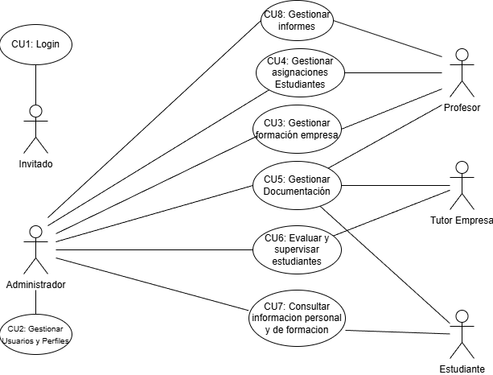
Figura 1. Modelo de Casos de Uso

DESCRIPCIÓN DE LOS ACTORES
A continuación, se describen en detalle los actores que interactúan con el sistema, indicando su rol dentro del contexto de las formaciones en empresa, sus responsabilidades principales y las funcionalidades a las que tienen acceso.
Administrador
Actor con el nivel de permisos más elevado del sistema. Representa al personal del centro educativo encargado de la configuración y el mantenimiento global del aplicativo. Sus responsabilidades incluyen:
- Gestionar todos los usuarios del sistema: crear, modificar, eliminar y asignar perfiles (Profesor, Tutor de Empresa, Estudiante) a cada cuenta (RF5, RF11).
- Acceder a todas las funcionalidades de gestión de formaciones, periodos y cursos académicos (RF3, RF4).
- Gestionar los datos de configuración del aplicativo, como ciclos formativos, cursos, módulos profesionales y empresas colaboradoras (RF10).
- Generar informes de las formaciones en empresa por curso académico (RF13).
- Consultar y gestionar la documentación asociada a las formaciones (RF6).
En el sistema existe un único usuario con este perfil, que tiene visibilidad y control total sobre la información almacenada.
Profesor (Coordinador)
Actor que representa al profesorado del departamento de Informática y Comunicaciones que ejerce funciones de tutoría docente y/o coordinación de las formaciones en empresa. Un profesor puede tener asignado el atributo de coordinador, lo que le otorga funcionalidades adicionales. Sus responsabilidades incluyen:
- Gestionar las formaciones en empresa: crear, consultar, modificar y dar de baja formaciones de los cursos bajo su tutela (RF3).
- Gestionar los periodos formativos de cada curso académico, definiendo fechas de inicio y fin (RF4).
- Administrar la información de los grupos y módulos profesionales asociados a las formaciones (RF10).
- Consultar y gestionar la documentación asociada a las formaciones de sus estudiantes (RF6).
- Generar informes de seguimiento y resultados por curso académico (RF13).
- Si actúa como coordinador: asignar estudiantes a empresas y tutores de empresa (RF7), así como gestionar incidencias o cambios de empresa durante el periodo de formación (RF12).
Este actor tiene acceso a una vista específica (MenuProfesor) adaptada a sus funciones.
Tutor de Empresa
Actor externo al centro educativo que representa al responsable de la empresa colaboradora encargado de supervisar al estudiante durante su periodo de formación. Cada tutor de empresa está vinculado a una empresa concreta y puede tener asignados uno o varios estudiantes. Sus responsabilidades incluyen:
- Acceder a la información de los estudiantes que le han sido asignados: datos personales, curso, módulos y periodo de formación (RF8).
- Registrar observaciones, valoraciones y seguimientos sobre el desempeño del estudiante durante la formación en la empresa (RF8).
- Consultar la documentación asociada a las formaciones de los estudiantes a su cargo (RF6).
Este actor dispone de una vista propia (MenuTutorEmpresa) con funcionalidades limitadas a la supervisión y valoración de los estudiantes asignados. Su información de contacto (teléfono, empresa asociada) queda registrada en el sistema.
Estudiante
Actor que representa al alumnado matriculado en un ciclo formativo del departamento que se encuentra realizando o va a realizar su formación en empresa. Cada estudiante está asociado a un curso académico concreto y, cuando se le asigna una formación, queda vinculado a una empresa y a un tutor de empresa. Sus responsabilidades e interacciones incluyen:
- Visualizar la información de su formación en empresa: empresa asignada, tutor de empresa, profesor tutor, fechas del periodo formativo y estado de la formación (RF9).
- Acceder a la documentación asociada a su formación: convenios, anexos y informes (RF6, RF9).
- Consultar sus datos personales y académicos registrados en el sistema.
Este actor tiene acceso a una vista específica (MenuEstudiante) con funcionalidades exclusivamente de consulta, sin capacidad de modificar información del sistema.
Invitado (Actor de sistema)
Actor genérico que representa a cualquier usuario que accede al aplicativo antes de haberse autenticado. Su interacción principal con el sistema es el proceso de inicio de sesión (login), mediante el cual introduce sus credenciales (correo electrónico y contraseña) para ser identificado y redirigido a la vista correspondiente a su perfil (RF1). Además, desde esta misma pantalla puede solicitar la recuperación de contraseña introduciendo el email asociado a su cuenta; si el usuario existe, el sistema genera una nueva clave y la envía por correo electrónico (RF14). Si las credenciales no son válidas, el sistema deniega el acceso mostrando un mensaje de error.

DESCRIPCIÓN DE LOS CASOS DE USO
CU1 – Login. Este caso de uso representa el punto de entrada al sistema. Cualquier usuario que desee acceder al aplicativo debe autenticarse introduciendo su correo electrónico y contraseña en la pantalla de inicio de sesión. El sistema valida las credenciales contra la base de datos y, si son correctas, identifica el perfil asociado al usuario (Administrador, Profesor, Tutor de Empresa o Estudiante) para redirigirlo automáticamente a la vista de menú correspondiente a su rol. En caso de introducir credenciales erróneas o dejar campos vacíos, el sistema deniega el acceso y muestra un mensaje de error informativo. De este modo, el login actúa como mecanismo de control de acceso que garantiza que cada usuario solo pueda interactuar con las funcionalidades propias de su perfil. (RF1)
CU1.1 – Recuperar contraseña. Este caso de uso permite a cualquier usuario registrado restablecer su acceso cuando no recuerda su contraseña. Desde la pantalla de login pulsa el enlace 'Olvidé mi contraseña', introduce el correo electrónico asociado a su cuenta y el sistema valida el formato del email. Si el correo pertenece a un usuario registrado, se genera una nueva contraseña aleatoria de 12 caracteres, se actualiza en la base de datos y se envía al usuario mediante un mensaje SMTP. Durante el envío se bloquean temporalmente el botón de login y el enlace de recuperación para evitar solicitudes duplicadas. Si el email no existe o falla la configuración de correo, se muestra un aviso informativo. (RF14)
CU2 – Gestionar Usuarios y Perfiles. Este caso de uso está reservado exclusivamente al administrador del sistema. A través de él, el administrador puede dar de alta nuevos usuarios, consultar y modificar los datos de los existentes, eliminarlos y, sobre todo, asignarles el perfil adecuado. Al crear un usuario, además de los datos comunes (nombre, apellidos, correo electrónico, fecha de nacimiento, género y contraseña), el sistema solicita información adicional en función del perfil seleccionado: si se trata de un profesor, se indica si ejerce como coordinador; si es un tutor de empresa, se recoge su teléfono de contacto. Una vez creado el usuario, su perfil y su correo electrónico no pueden modificarse, para preservar la coherencia de los datos y las relaciones existentes en el sistema. Este caso de uso constituye la base administrativa sobre la que se apoya el resto de las funcionalidades, ya que sin usuarios correctamente registrados el sistema no puede operar. (RF5, RF11)
CU3 – Gestionar Formación en Empresa. Este caso de uso abarca la gestión completa de los registros de formación en empresa: su creación, consulta, modificación y eliminación. Cada formación vincula a un estudiante con una empresa, un profesor tutor, un tutor de empresa y un curso académico concreto, e incluye las fechas de inicio y fin del periodo formativo, así como su estado (pendiente, en curso, finalizada o cancelada). Tanto el profesor coordinador como el administrador pueden operar sobre las formaciones, aunque con diferente alcance: el administrador tiene visibilidad sobre todas las formaciones del departamento, mientras que el profesor coordinador gestiona únicamente las de los cursos bajo su responsabilidad. La gestión de periodos está integrada en este caso de uso, ya que las fechas y el estado de cada formación definen implícitamente el periodo formativo del estudiante. (RF3, RF4)
CU4 – Gestionar Asignaciones de Estudiantes. Este caso de uso permite al profesor coordinador registrar y administrar la vinculación de cada estudiante con una empresa colaboradora y su correspondiente tutor de empresa. El coordinador visualiza el listado de estudiantes de su curso, identifica aquellos que aún no tienen empresa asignada y procede a asociarlos seleccionando la empresa y el tutor adecuados. Además, este caso de uso contempla la gestión de incidencias que puedan surgir durante el periodo de formación como un cambio de empresa por incompatibilidad, cierre de la entidad o cualquier otro motivo, permitiendo al coordinador reasignar al estudiante a otra empresa y documentar el motivo del cambio. (RF7, RF12)
CU5 – Gestionar Documentación. Este es uno de los casos de uso más transversales del sistema, ya que intervienen los cuatro perfiles de usuario, aunque cada uno interactúa con la documentación de manera diferente. El administrador dispone de acceso completo a toda la documentación del sistema: puede subir, modificar y eliminar documentos de cualquier formación, sin restricción de curso o ciclo, y cuenta con filtros avanzados para localizar documentos por estudiante, empresa o tipo. El profesor coordinador gestiona la documentación de las formaciones de los estudiantes bajo su tutela: puede subir y administrar informes de seguimiento, anexos y actas, pero no accede a la documentación de formaciones de otros profesores. El tutor de empresa tiene un acceso más acotado: puede consultar la documentación general de las formaciones de sus estudiantes asignados (convenios, programas formativos) y subir documentos propios de su ámbito, como informes de valoración o registros de asistencia, pero no puede modificar ni eliminar documentos que no haya creado él. Por último, el estudiante únicamente puede consultar y descargar la documentación asociada a su propia formación (convenio, programa, informes…), sin capacidad de subir, modificar ni eliminar ningún documento. Esta diferenciación por perfil asegura que cada actor acceda solo a la documentación que le corresponde y con las operaciones adecuadas a su rol. (RF6)
CU6 – Evaluar y Supervisar Estudiantes. Este caso de uso está dirigido al tutor de empresa y le permite realizar el seguimiento de los estudiantes que tiene asignados durante su periodo de formación. El tutor puede acceder a la ficha de cada estudiante, consultar sus datos personales y el estado de su formación, y registrar observaciones sobre su desempeño: actitud, puntualidad, competencias técnicas adquiridas o cualquier aspecto relevante que considere oportuno documentar. Estas observaciones y valoraciones quedan almacenadas en el sistema y son consultables tanto por el profesor tutor como por el administrador, lo que permite un seguimiento continuado y compartido del progreso del estudiante en la empresa. (RF8)
CU7 – Consultar Información Personal y de Formación. Este caso de uso refleja la interacción del estudiante con el sistema y tiene un carácter exclusivamente de consulta. Una vez autenticado, el estudiante puede visualizar sus datos personales y académicos, acceder a la información de su formación en empresa (empresa asignada, nombre y teléfono del tutor de empresa, profesor tutor, fechas del periodo y estado de la formación) y consultar la documentación asociada. También puede revisar las observaciones y valoraciones que el tutor de empresa haya registrado sobre su desempeño. El estudiante no puede modificar ninguna información del sistema; su menú está diseñado para ofrecerle una visión completa y transparente de todo lo relativo a su formación, sin capacidad de edición. (RF9)
CU8 – Gestionar Informes. Este caso de uso permite generar informes sobre las formaciones en empresa agrupados por curso académico, y está disponible tanto para el administrador como para el profesor coordinador. Los informes pueden filtrarse por ciclo formativo, estado de las formaciones y rango de fechas, y proporcionan una visión global del estado de las formaciones: listado de estudiantes, empresas asignadas, tutores responsables, estados y un resumen estadístico. La diferencia entre ambos perfiles radica en el alcance: el administrador puede generar informes de todo el departamento, mientras que el profesor coordinador se limita a los cursos y formaciones bajo su responsabilidad. Los informes pueden visualizarse en pantalla o exportarse para su archivo o envío. (RF13)

MODELOS DE DATOS
Este proceso de diseño implica la elaboración de un Diagrama Entidad-Relación (E/R) y un diagrama de clases. A través de estos modelos, se mientras las entidades, sus atributos y las relaciones existentes entre ellas.

DIAGRAMA E/R
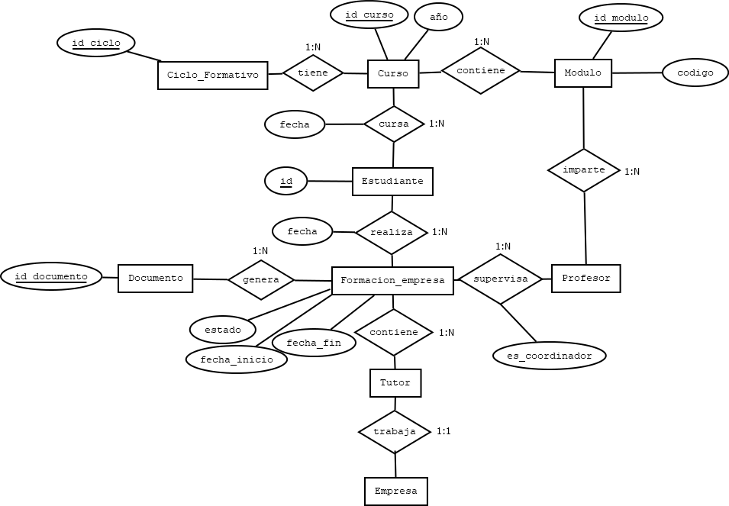
Figura 2. Diagrama Entidad Relación
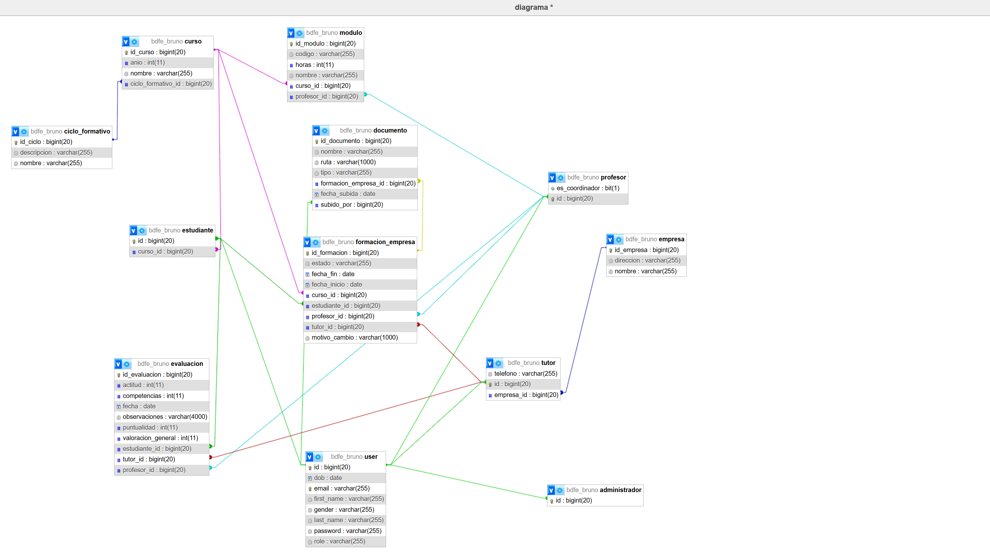
Figura 3. Diagrama relacional de la base de datos

DIAGRAMA DE CLASES
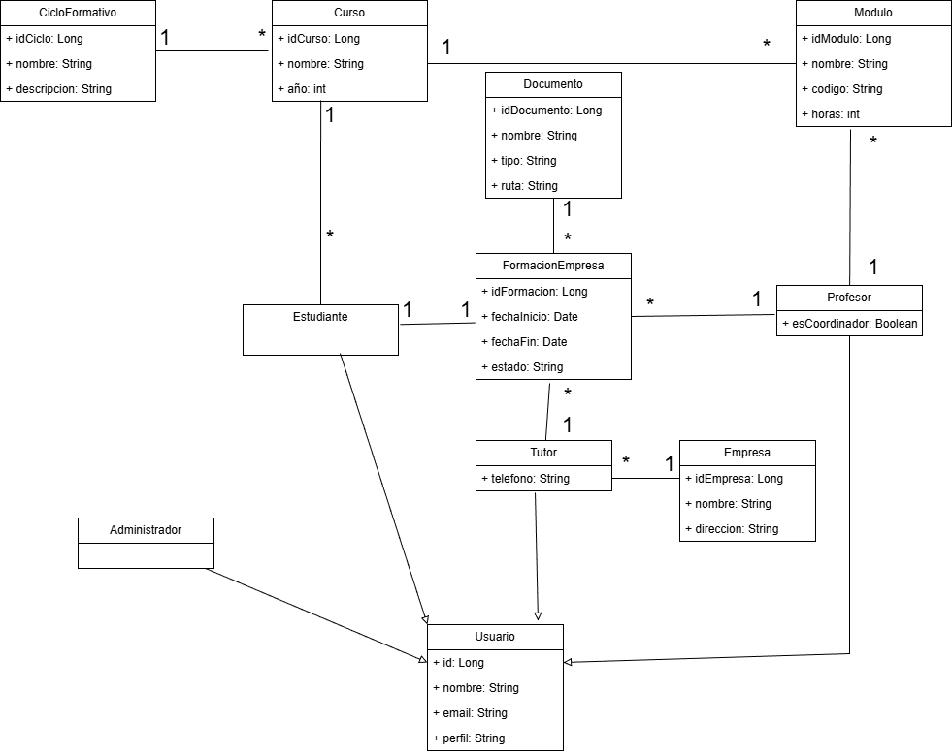
Figura 4. Diagrama de Clases

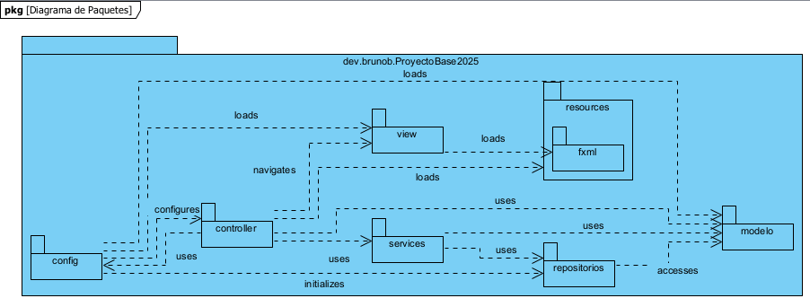
2.4.3 DIAGRAMA DE PAQUETES
Figura 5. Diagrama de Paquetes

INTERFACES GRÁFICAS DE USUARIO
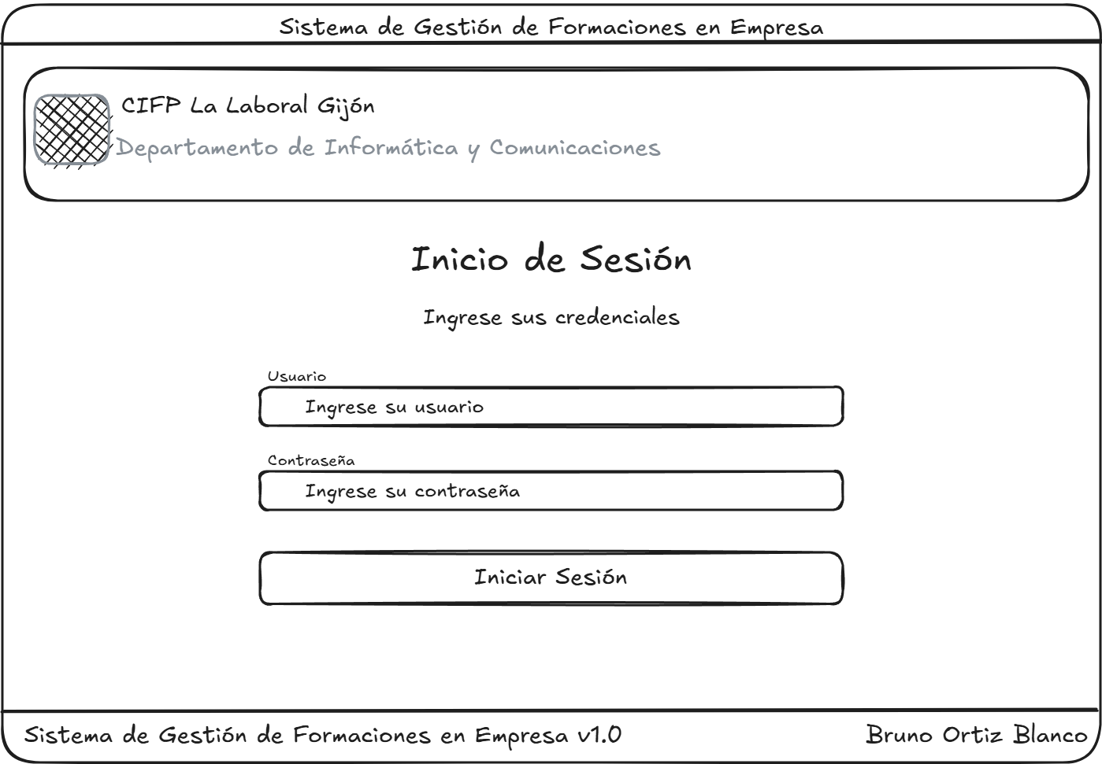
Figura 5. Interfaz gráfica de Inicio de Sesión
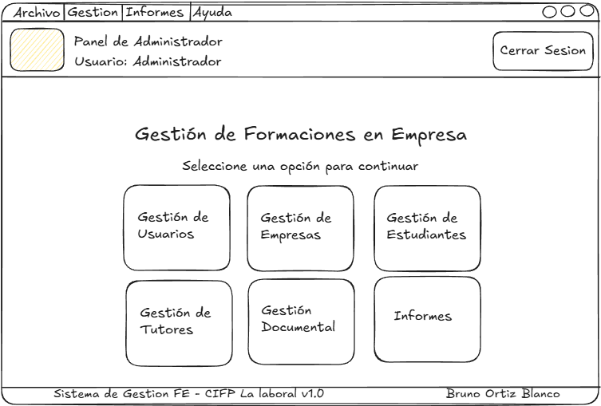
Figura 6. Interfaz gráfica del panel de Administrador

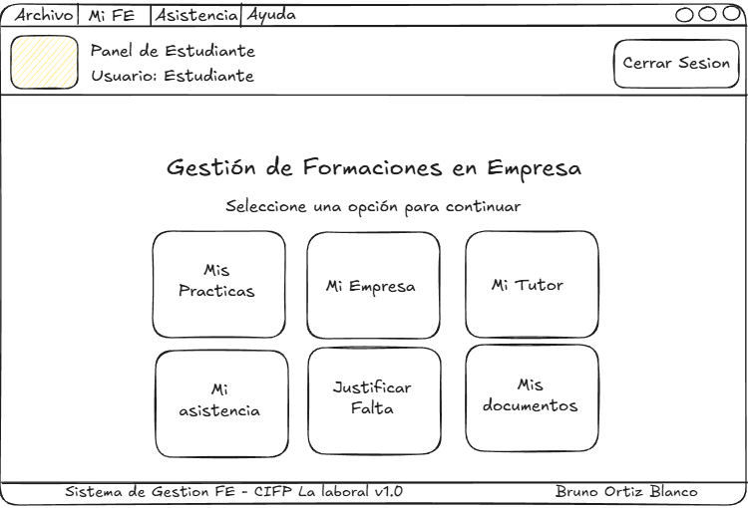
Figura 7. Interfaz gráfica del panel de Estudiante
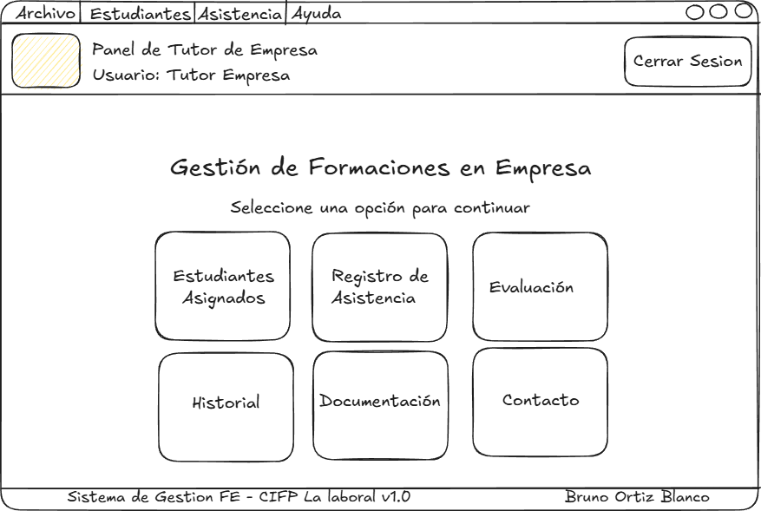
Figura 8. Interfaz gráfica del panel de Tutor de Empresa
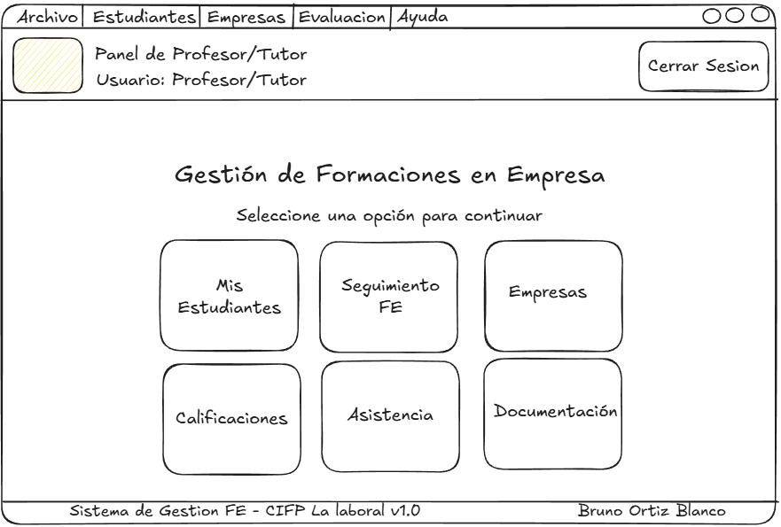
Figura 9. Interfaz gráfica del panel de Profesor/Tutor

MAPA DE NAVEGABILIDAD
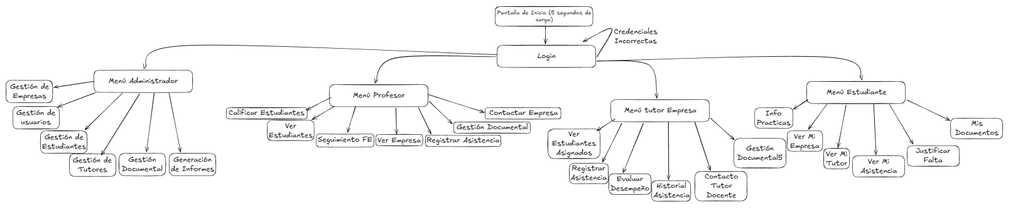
Figura 10. Mapa de navegabilidad inicial

